# תאריך: ‏21/04/2021

מסמך אפיון פרויקט

|  |  |  |
| --- | --- | --- |
| **הפרויקט** | | |
| שם הפרויקט: | Features extraction for Classification of Dolphin Sounds | |
| מס' ב-LabAdmin: | 6178 | |
| סמסטר: | אביב 2021 | |
| חד/דו סמסטריאלי: | חד סמסטריאלי | |
| **הצוות** | | |
| שם המנחה: | רועי דיאמנט | |
| שם סטודנט 1: | אור כהן | מקצוע רישום: פרויקט ב' |
| שם סטודנט 2: | הראל פלוט | מקצוע רישום: פרויקט ב' |

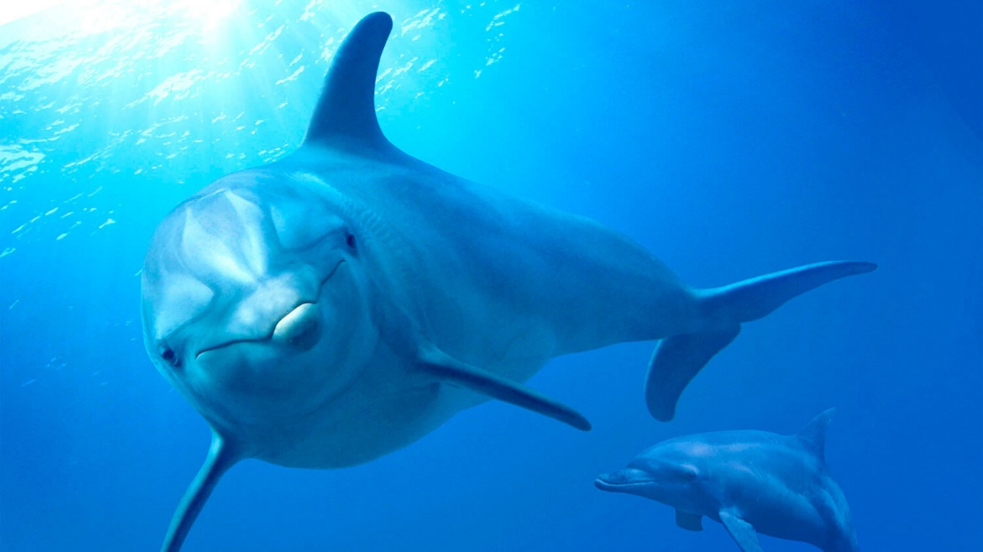

**1. מטרת הפרויקט**

פרויקט זה הוא חלק מפרויקט של אוניברסיטת חיפה אשר מטרתו לקבוע ולהבין האם רעשי כלי שיט משפיעים על התקשורת והתנהגותם של בעלי חיים ימיים. מטרתנו בפרויקט זה היא לנתח ולייצר כלי אשר מאפשר הוצאת מאפיינים מתוך קטעי קול של דולפינים, אשר הוקלטו למען הפרויקט על ידי האוניברסיטה. קטעי הקול של הדולפינים מחולצים מתוך ההקלטות והוצאת המאפיינים עבור קטעי קול אלה נדרשת עבור מסווג אשר יכריע האם היה נוכח כלי שיט באזור הדולפינים בזמן ההקלטה ובכך ייקבע האם יש השפעה לנוכחות כלי שיט על התקשורת של הדולפינים.

**2. תיאור הבעיה**

**3. פירוט הנחות ודרישות**

אנו מניחים כי קטעי הקול הקצרים אשר יכנסו לאלגוריתם כקלט הם תוצאה של אלגוריתם אחר לזיהוי תקשורת בין דולפינים (שריקות ותקתוקים) מתוך הקלטות ארוכות יותר. בנוסף קטעי קול אלה מסוננים מרעשים ועוברים באלגוריתם נוסף אשר משייך שכפולים או מקטעים שונים של שריקה בודדת לאשכול בודד. כל אלה נכנסים כקלט לכלי אשר אנו נפתח. בנוסף, אנו מניחים שניתן לחלץ מאפיינים אשר מתוכם ניתן לשחזר בצורה סינטטית את אות הכניסה בקירוב טוב.

**4. תרשים מלבנים כולל של הפרויקט:**

המודול אשר אותו אנו נדרשים לפתח הוא הוצאת המאפיינים. שאר המודולים ניתנים לנו כמודלים מוכנים שניתן להשתמש בהם.

**5. סביבת עבודה וכלי פיתוח שיהיו בשימוש**

אנו נפתח בסביבת Matlab/Python. הכלים שיהיו בשימוש הם שאר האלגוריתמים אשר פותחו כבר עבור התהליך כולו.

**6. שיטת הבדיקה שתידרש בסיום הפרויקט**

את טיב חילוץ המאפיינים מתוך ההקלטות נבחן על ידי חישוב קרוס-קורלציה בין אות הכניסה (לאלגוריתם שלנו) לבין האות הסינטטי אשר נייצר מתוך המאפיינים שהוצאו. זאת לפי:

$$input: r\left(t\right) , output:s\left(t\right)$$

$$cross-corelation: ρ= \frac{\int_{0}^{T}{r\left(t\right)∙s\left(t\right) dt}}{\sqrt{{\left\|r\left(t\right)\right\|}_{2}∙{\left\|s\left(t\right)\right\|}_{2}}} ??$$

**7. רשימת משימות:**

|  |  |  |  |
| --- | --- | --- | --- |
| מס' | שם המשימה | תיאור המשימה | משך ביצוע משוער |
| 1 | דו"ח אפיון | הכנת מסמך אפיון אופי הפרויקט | שבוע |
| 2 | סקר ספרות | בחינת פתרונות קיימים בספרות ומציאת כיווני התקדמות רלוונטיים למטרתנו | שבועיים |
| 3 | איסוף ויצרת הקלט | שימוש באלגוריתמים הקיימים על מנת לייצר בסיס נתונים עליו נפתח את הכלי לחילוץ המאפיינים | שבועיים |
| 4 | הכרת הקלט ותכונותיו | נדרש להבין לעומק את אופי הקלט (השריקות מגיעות עם: שכפולים, החזרות, הזזות, קטיעות) וכיצד ניתן לנצל אותו לטובת הוצאת המאפיינים | שבועיים |
| 5 | מצגת אמצע | - | שבוע |
| 6 | בחינת טכניקות שונות להוצאת מאפיינים | בהתאם לסקר הספרות נבחן שיטות מגוונות למיצוי המאפיינים עבור אותות שמע ואשר מתאימים עבור אותות הקלט שלנו. | חודשיים |
| 7 | מדידת טיב האלגוריתם | השוואת הטכניקות השונות בעזרת מדדי הטיב שנקבעו (בעזרת שחזור סינטטי של אותות הכניסה) | שבועיים |
| 8 | מצגת סוף | - | שבוע |
| 9 | דו"ח מסכם | - | שבועיים |

**8. תרשים גאנט (התקדמות הפרויקט):**

|  |  |  |  |  |  |  |  |  |  |
| --- | --- | --- | --- | --- | --- | --- | --- | --- | --- |
| מספר חודשים מתחילת הסמסטר | | | | | | | | | שם משימה |
| 9 | 8 | 7 | 6 | 5 | 4 | 3 | 2 | 1 |  |
|  |  |  |  |  | תקופת מבחנים |  |  |  | דו"ח אפיון |
|  |  |  |  |  |  |  |  | סקר ספרות |
|  |  |  |  |  |  |  |  | איסוף ויצרת הקלט |
|  |  |  |  |  |  |  |  | הכרת הקלט ותכונותיו |
|  |  |  |  |  |  |  |  | מצגת אמצע |
|  |  |  |  |  |  |  |  | בחינת טכניקות שונות להוצאת מאפיינים |
|  |  |  |  |  |  |  |  | מדידת טיב האלגוריתם |
|  |  |  |  |  |  |  |  | מצגת סוף |
|  |  |  |  |  |  |  |  | דו"ח מסכם |